**Ejercicios:**

1. Indica cuáles de los siguientes identificadores son válidos en Visual C#, y explica por qué en aquellos que no lo sean (los identificadores vienen separados por comas):

num

num_valido

num contador – no pueden contener espacios.

declaracion renta – no pueden contener espacios.

declaracion_renta

hoy

mañana

ayer

1a_escalera

ley22/14 – no pueden contener símbolos.

num_2

cadena

carácter

while

Nombre

NOMBRE

1. Seleccionar el tipo de datos más adecuado para los siguientes conceptos.
   * Dirección. String o cadena de carácteres
   * Cantidad de un préstamo. Entero (int) o Real (double)
   * Número de teléfono. Cadena de caracteres o string.
   * Tipo de interés. Carácter (char)
   * Cumpleaños. Cadena de caracteres o string.
   * DNI. Cadena de crácteres o string.
   * Nombre de una persona. Cadena de caracteres o string.
2. Analiza qué valores van tomando las variables tras cada una de estas expresiones. Antes de ello indica de qué tipo deberían ser cada una de las variables y decláralas:

num1 = 10;

num2 = 20;

num3 = num1 + num2; // num3 toma el valor de 30

num3 = num3 + 1; // num3 toma el valor 2

num3 ++; // num 3 toma el valor 3

r1 = num1 / num2; // r1 toma el valor 1

r1 = (double)num1 / (double)num2; // r1 toma el valor 0,5

r2 = 2.0;

r3 = r2 / r1 - 1; // r3 toma el valor 3

r3 = r2 / (r1 - 1); // r3 toma el valor -4

l1 = num1 > num2; // l1 toma el valor FALSE

l1 = (num1 > num2) && (num2 <= 20); // l1 toma el valor FALSE

l1 = (num1 > num2) || (num2 <= 20); // l1 toma el valor TRUE

l1 = (num1 < num2) || (num2 <= 20) && (num1==10); // l1 toma el valor TRUE

l1 = ((num1 < num2) || (num2 <= 20)) && (num1!==10); // l1 toma el valor FALSE

l1 = !(((num1 < num2) || (num2 <=20)) && (num1!==10)); // l1 toma el valor TRUE

1. Realizar un programa que, en el evento click de un botón, declare dos variables de tipo entero, las inicialice y las sume introduciendo el resultado en otra variable.

Imprimir con un MessageBox el resultado de la suma.

1. Realizar un programa que **lea** dos valores de tipo entero y muestre por pantalla el valor de la suma y de la resta de esas dos variables. Utilizar un formulario similar al siguiente:

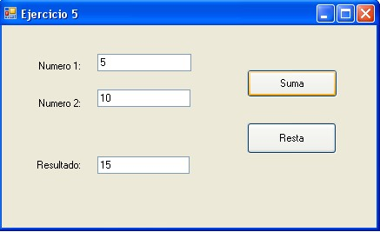

1. Realizar un programa que lea el valor de dos variables de tipo entero y muestre por pantalla con un MessageBox el valor de la división entera y del resto de la división entera.
2. Realizar un programa que lea la altura en cms de un individuo y muestre, en un label, cuántos metros y cms tiene. (185 -> 1 metro, 85 cms. 205-> 2 metros 5 cms.). Realizar con un formulario de la siguiente forma:

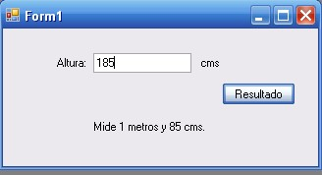

1. Realizar un programa que lea 3 números y calcule su suma y producto almacenando el resultado en dos variables. Mostrar el resultado obtenido por pantalla.

1. Ampliar el **ejercicio 5** de manera que tengamos botones para los 5 operadores estudiados en el tema:

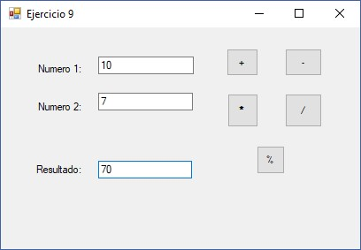

1. Realizar un programa que cambie de pesetas a euros y viceversa:

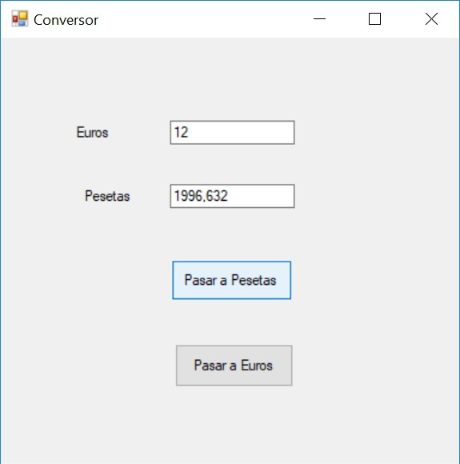

1. Dada una cantidad ingresada en un banco por un cliente, y el interés anual, calcular el capital que tendría a final del año.
2. En una tienda se adquieren tres productos. Introduciendo el precio de cada uno de los productos, mostrar por pantalla el importe total a abonar, sin IVA y con IVA, siendo éste del 21%.
3. Un trabajador a lo largo del mes trabaja un número de horas normales y un número de horas extras. Las horas extras se pagan el doble que las horas normales. Realizar un programa en el que se introduzcan el número de horas trabajadas (normales y extras) y la paga por hora normal, y se calcule la nomina mensual, aplicando una retención del 18%.
4. Realizar un programa para probar los distintos operadores relacionales. Al pulsar el botón correspondiente nos aparecerá en un label True o False, como consecuencia de comparar con ese operador relacional el número 1 con el número 2:

